一、填空题（每题4分，共20分）
1、设由方程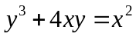确定，则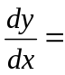 .
2、函数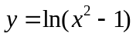的单调增区间是 .
3、设函数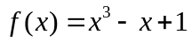在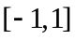上满足罗尔定理的条件，则相应的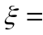 .
4、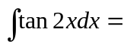 .
5、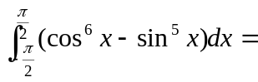 .
二、单项选择题（每题4分，共16分）
1、下列各函数中，不是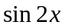原函数的是（）
（A）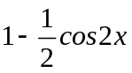；（B）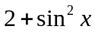；（C）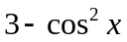；（D）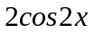.

2、曲线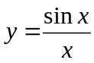（ ）
（A）只有水平渐近线；（B）只有垂直渐近线；
（C）有水平渐近线和垂直渐近线；（D）既没有水平渐近线，也没有垂直渐近线.

3、下列计算中，正确的是（ ）
（A）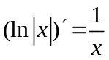；（B）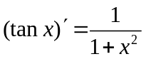；（C）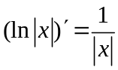；（D）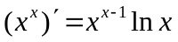.

4、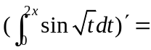（ ）
（A）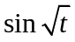；（B）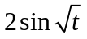；（C）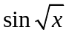；（D）2.

三（每题6分，共24分）
- 设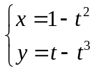，求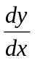、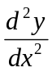.

- 求曲线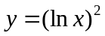的凹凸区间和拐点.

- 某公司生产Q单位产品的成本为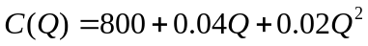(元)，求单位成本的最小值.

- 设在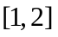上连续，证明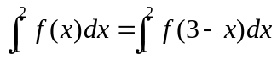

四（每题8分，共24分）
- 计算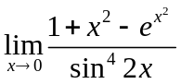

- 计算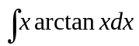

- 计算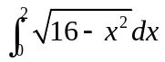

五（第1题10分，第2题6分，共16分）
- 求由曲线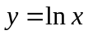和直线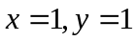所围图形面积，并求该图形绕轴旋转所得立体的体积.

2、设函数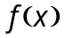可导，且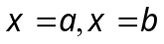为方程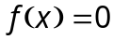的两个根，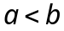，证明：至少存在一点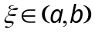，使